Индивидуальный проект 1 этап

Дисциплина: операционные системы

Пронякова Ольга Максимовна

Содержание

# 1 Цель работы

Размещение на Github pages заготовки для персонального сайта.

# 2 Задание

1. Установить необходимое программное обеспечение.
2. Скачать шаблон темы сайта.
3. Разместить его на хостинге git.
4. Установить параметр для URLs сайта.
5. Разместить заготовку сайта на Github pages.

# 3 Выполнение индивидуального пректа

Скачиваем исполняемый файл hugo для того, чтобы генерировать страницы сайта(рис. 1).

Рис. 1: ГСкачивание файла

Рис. 1: ГСкачивание файла

Данный файл появляется в папке “Загрузки”. Далее его надо разархивировать(рис. 2).

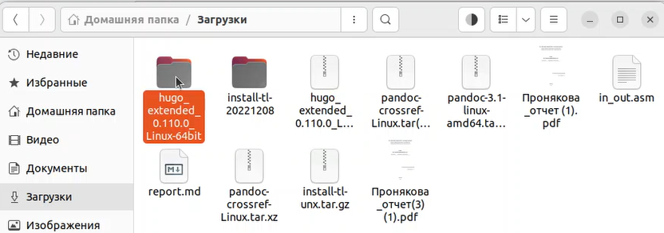

Рис. 2: ГРазархивация файла

Создаем папку bin с помощью команды mkdir(рис. 3).

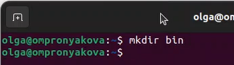

Рис. 3: ГСоздание папки

Помещаем в папку bin исполняемый файл hugo(рис. 4).

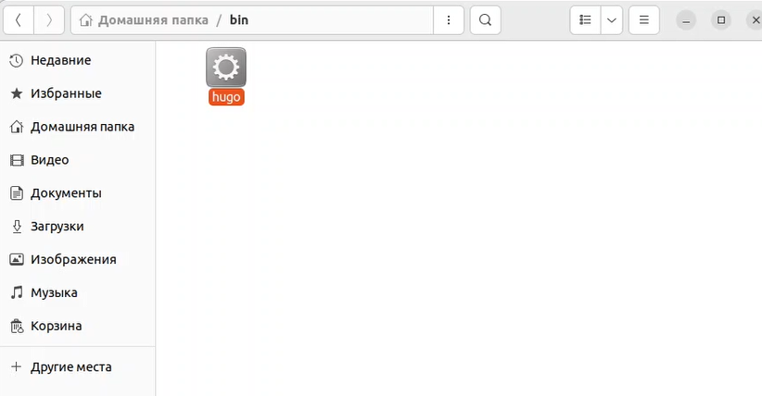

Рис. 4: Перермещение исполняемого файла hugo в папку bin

Заходим в ТУИС и находим ссылку на репозиторий шаблона индивидуального сайта(рис. 5).

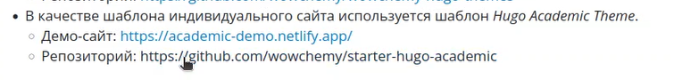

Рис. 5: Ссылка на репозиторий шаблона индивидуального сайта

Далее создаем новый репозиторий(рис. 6) (рис. 7).

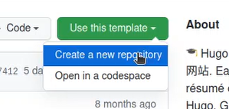

Рис. 6: Создание репозитория

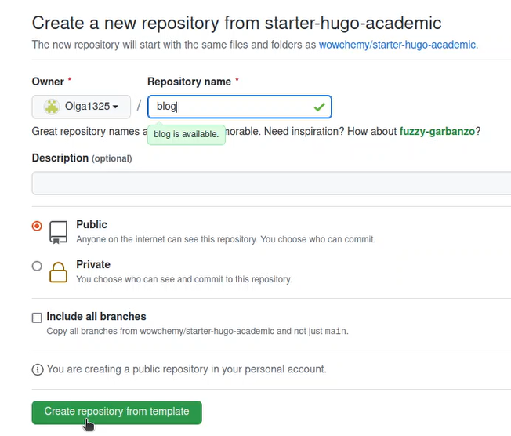

Рис. 7: Создание репозитория

Копируем ссылку для клонирования репозитория(рис. 8).

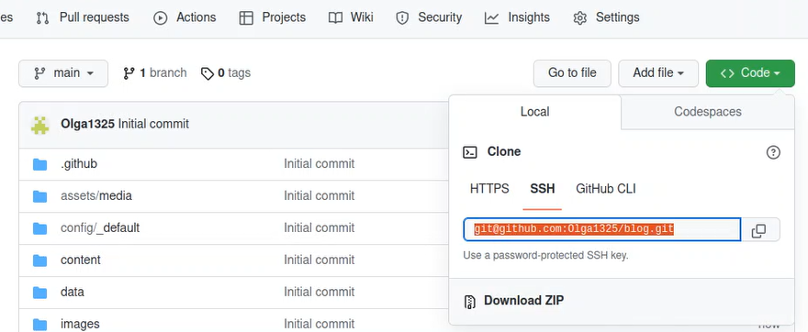

Рис. 8: Копирование ссылки

Клонируем репозиторий(рис. 9).

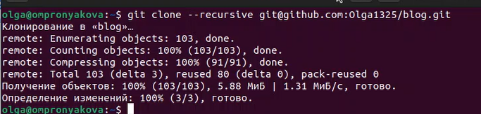

Рис. 9: Клонирование репозитория

Переходим в каталог blog и просматриваем файлы(рис. 10).

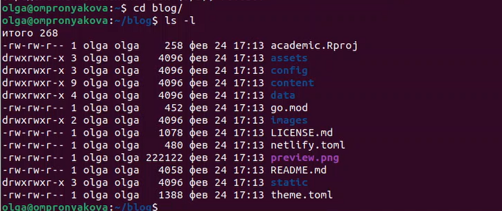

Рис. 10: Просматривание файлов в каталоге blog

Выполняем команду ~/bin/hugo(рис. 11).

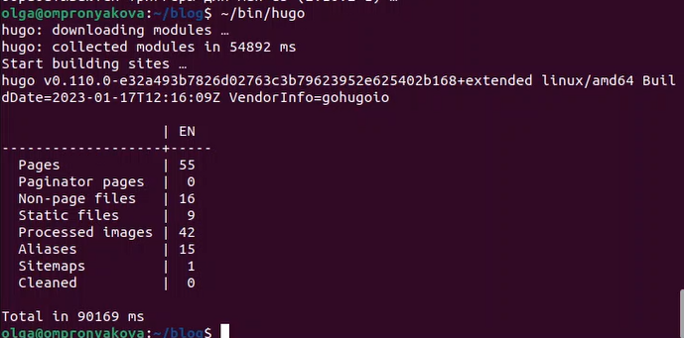

Рис. 11: Выполнение команды ~/bin/hugo

Далее просматриваем файлы. Замечаем, что появился новый файл public. Переходим в mc и удаляем данный файл(рис. 12) (рис. 13).

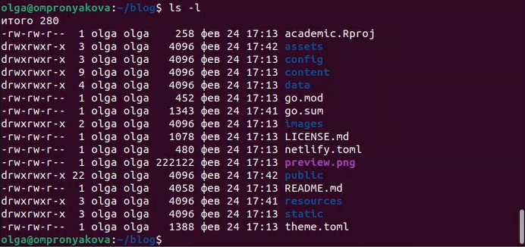

Рис. 12: Просмотр файлов

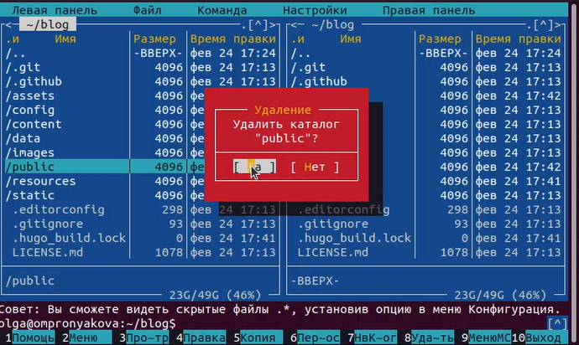

Рис. 13: Удаление файла public

Выполняем команду ~/bin/hugo server(рис. 14).

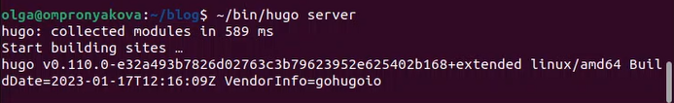

Рис. 14: Выполнение команды ~/bin/hugo server

В результате работы данной команды мы получили ссылку, по которой перешли на сайт(рис. 15) (рис. 16).

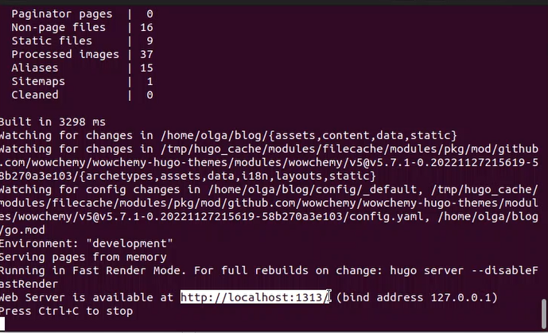

Рис. 15: Ссылка для перехода на сайт

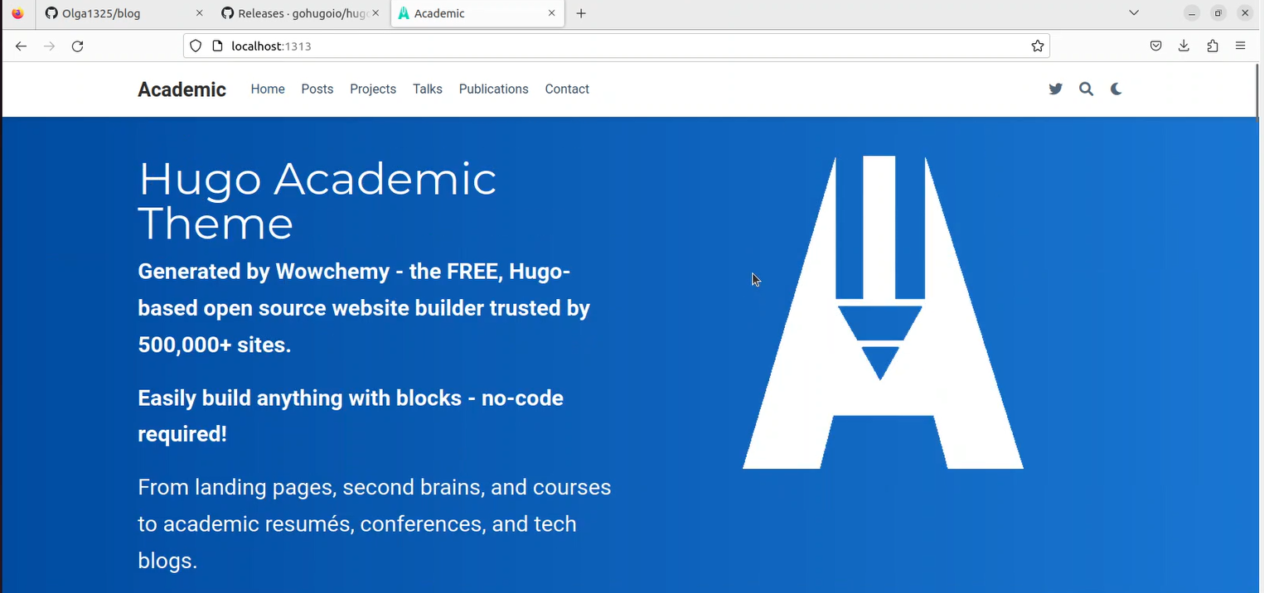

Рис. 16: Ссылка для перехода на сайт

Создаем репозиторий с названием моего пользователя на Github(рис. 17).

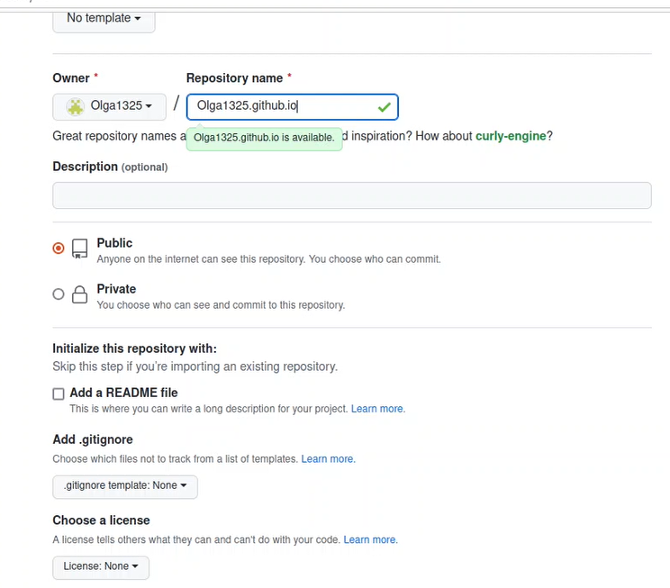

Рис. 17: Создание репозитория

Открываем терминал и проверяем наличие файла blog(рис. 18).

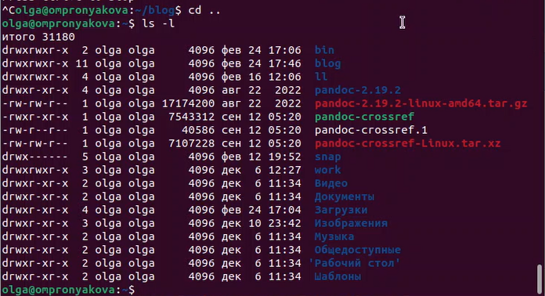

Рис. 18: Проверка наличия файла blog

Копируем ссылку с Github(рис. 19).

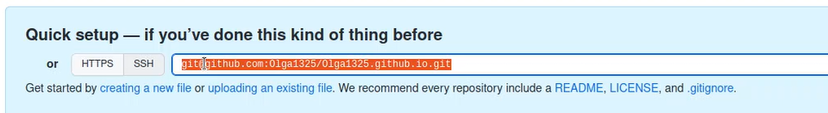

Рис. 19: Копирование ссылки

Далее клонируем репозиторий и проверяем его наличие(рис. 20) (рис. 21).

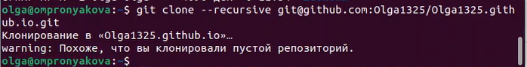

Рис. 20: Клонирование репозитория

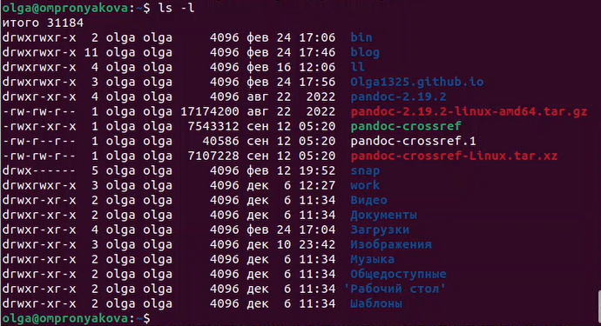

Рис. 21: Проверка наличия репозитория

Переходим в него и создаем ветку main(рис. 22).

Рис. 22: Создание ветки main

Рис. 22: Создание ветки main

Создаем пустой файл README.md, чтобы активировать репозиторий, и добавляем данный файл на Github(рис. 23).

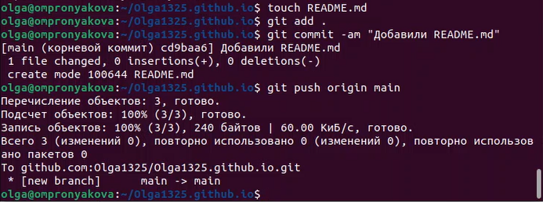

Рис. 23: Создание пустого файла

Проверяем наличие данного файла в созданном репозитории на Github(рис. 24).

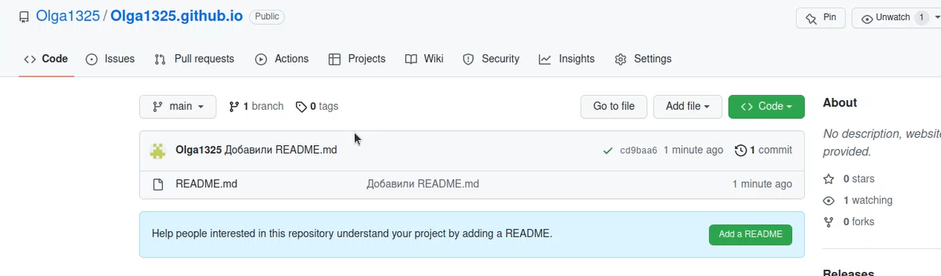

Рис. 24: Проверка наличия пустого файла в репозитории

Копируем ссылку(рис. 25).

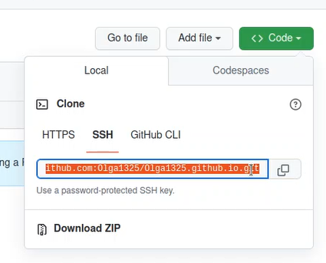

Рис. 25: Копирование ссылки

Переходим в каталог blog и выполняем команду, которая поможет подключить созданный репозиторий к папке public внутри файла blog. Это нужно сделать, чтобы эффективно генерировать страницы сайта(рис. 26).

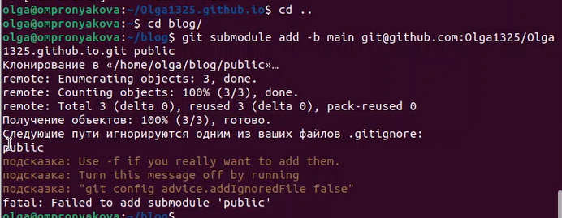

Рис. 26: Подключение репозитория к папке public

Запускаем mc, находим .gitignore. С помощью клавиши f4 открываем его и комментируем public(рис. 27).

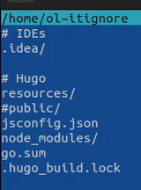

Рис. 27: Комментируем public

Затем с помощью команды cat проверяем выполнение наших действий(рис. 28).

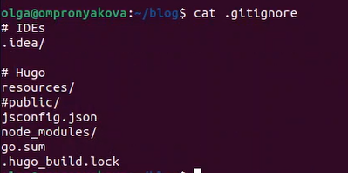

Рис. 28: Проверка выполнения действий

Повторяем предыдущую команду и видим, что все добавляется в index. Далее вводим команду ~/bin/hugo(рис. 29).

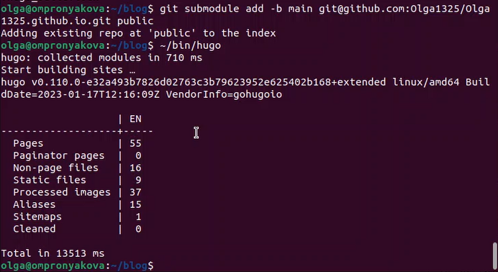

Рис. 29: Повтор команды

Проверяем наличие добавленных файлов в папке public(рис. 30).

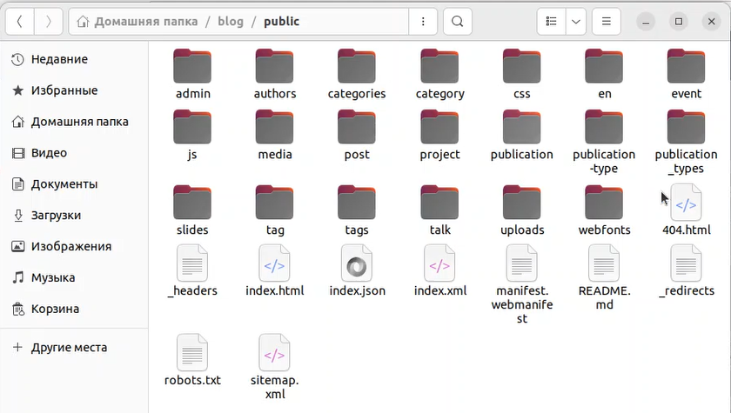

Рис. 30: Проверка наличия файлов

Переходим в public и проверяем, что каталог подключен к созданному репозиторию(рис. 31).

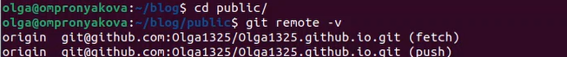

Рис. 31: Проверка подключения каталога к репозиторию

Добавляем файлы на Github(рис. 32) (рис. 33).

Рис. 32: Добавление файлов на Github

Рис. 32: Добавление файлов на Github

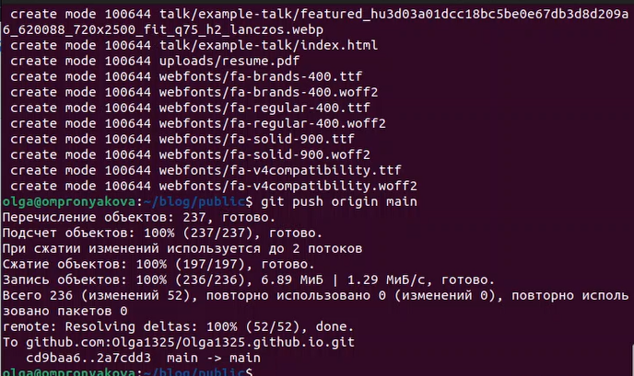

Рис. 33: Добавление файлов на Github

Проверяем наличие файлов в репозитории на Github(рис. 34).

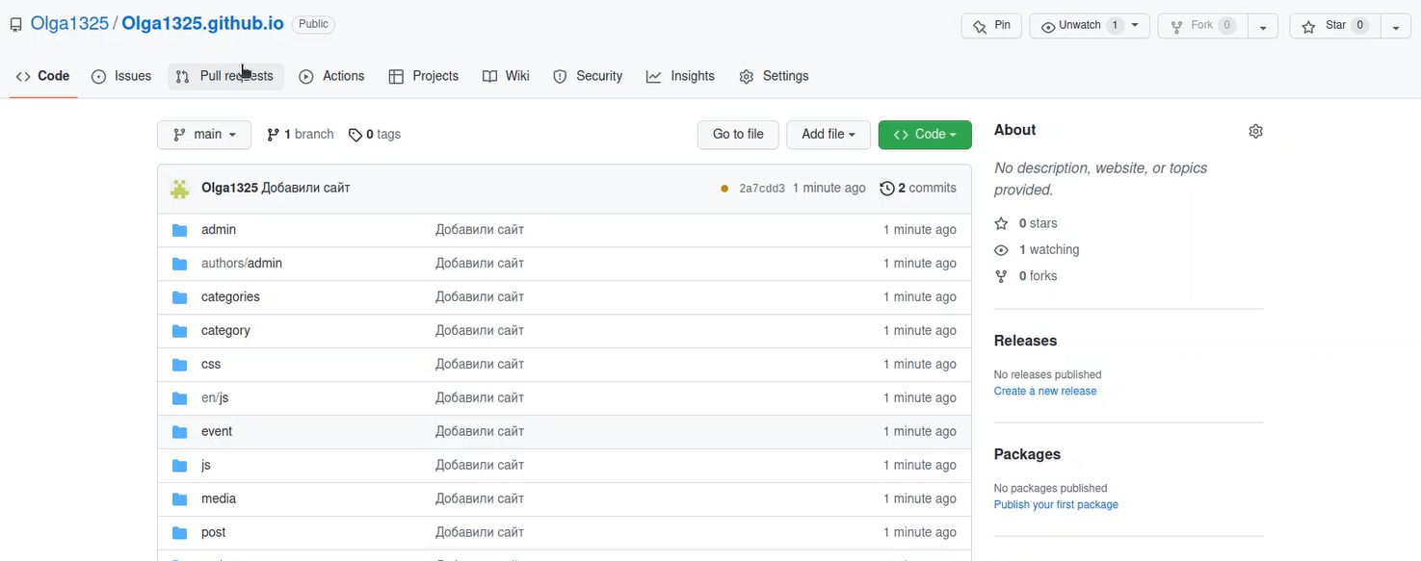

Рис. 34: Проверка наличия файлов на Github

Далее копируем ссылку на наш новй сайт и проверяем его наличие(рис. 35) (рис. 36).

Рис. 35: Проверка наличия сайта

Рис. 35: Проверка наличия сайта

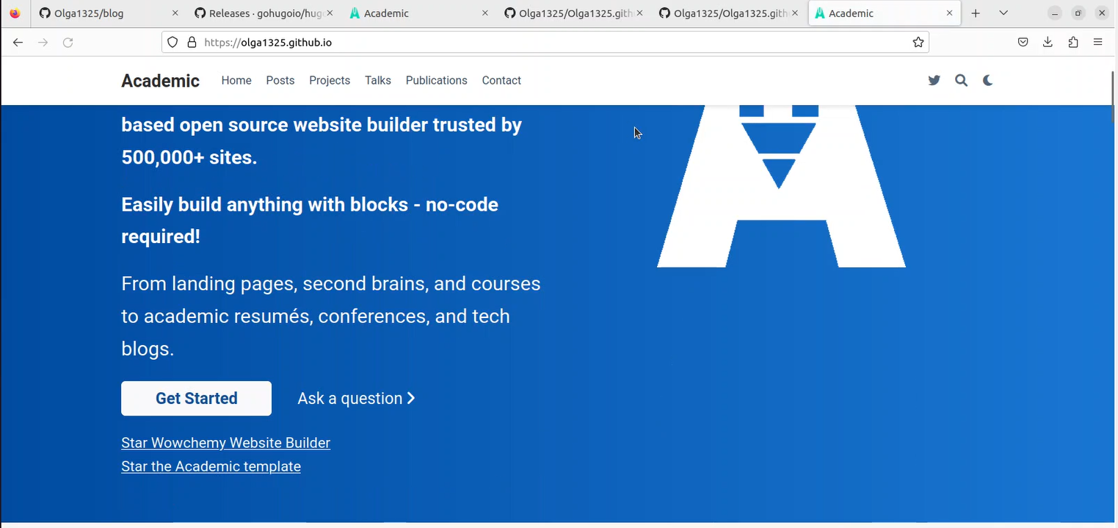

Рис. 36: Проверка наличия сайта

# 4 Выводы

Разместила на Github pages заготовки для персонального сайта.

# Список литературы

[1. Первый этап индивидуального пректа](https://www.youtube.com/watch?v=OpsSv0RE3C4)